Консультация для родителей

«Создаём музей дома»
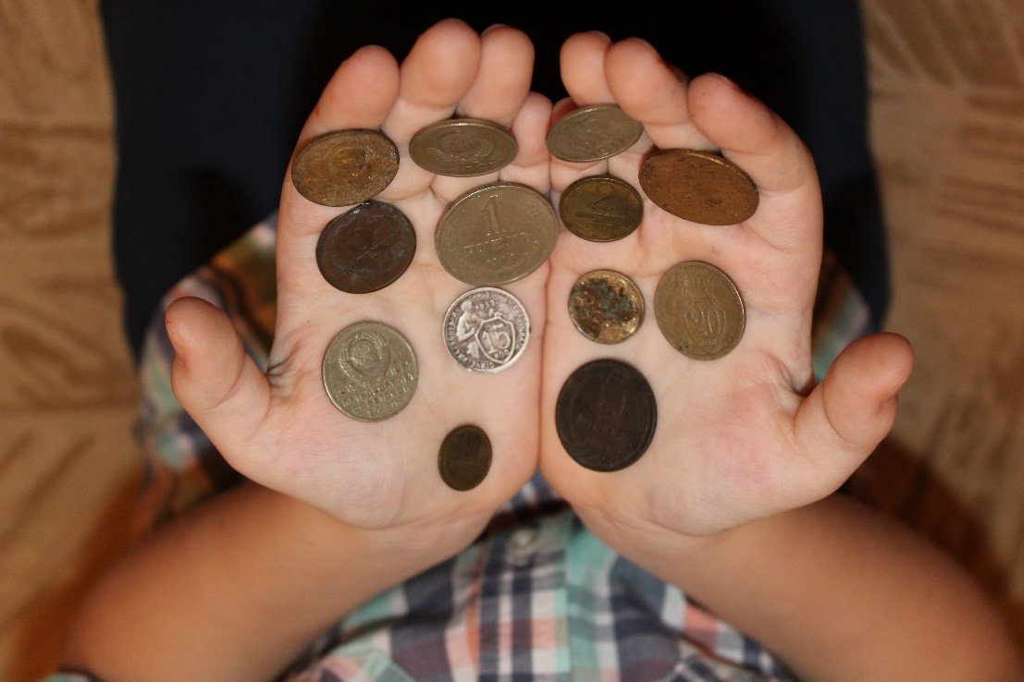

Воспитатель старшей группы №3
Чернякова Любовь Юрьевна

Что только не хранится в "закромах" наших детей. Они собирают то фигурки из киндер-сюрпризов, то вкладыши от жвачек, а то и вовсе что-то невообразимое, поддавшись на очередной рекламный трюк производителей товаров. Но, бесспорно, собирать им нравится. Почти у каждой озорной девчонки или шустрого мальчишки отыщется сумочка или коробочка с ненужным, на наш взгляд, хламом: тряпочками, пуговицами, камешками, стеклышками, колесиками, крышечками. Для ребенка – это самое настоящее богатство, бесценное сокровище. Но, если малыш пока еще сам не может собирать что-то серьезно и систематически, имеет смысл ему в этом помочь. Если мама и папа поддержат детский интерес, бессистемное собирательство может перерасти в увлекательное и полезное занятие – коллекционирование.
Полезное увлечение
Толковый словарь определяет коллекционирование, как "систематизированное собирание однородных предметов, представляющих научный, художественный, литературный и т. п. интерес". Его корни уходят в далекое прошлое. Так, при раскопках древнеславянского города Берестье, который датируется X-XII вв., археологи обнаружили коллекцию раковин тропических морей. Как они попали в наши северные широты? По всей видимости, их владелец был не равнодушен к коллекционированию.
Не стоит расценивать коллекционирование только лишь как забаву. Малыши-дошкольники, как правило, еще не способны коллекционировать что-либо целенаправленно и систематически. И задача взрослых не только увлечь малыша идеей создания коллекции, но и всячески помогать ему в этом. Польза от таких занятий неоспорима. Во-первых, собирая коллекцию, малыш занимается познавательно-исследовательской деятельностью, у него возникает желание побольше узнать о предметах своей коллекции. Во-вторых, таким способом ребенок тренирует память, внимание, интеллект, развивает аккуратность и бережливость. В-третьих, показывая свою коллекцию друзьям, обмениваясь с ними интересным экспонатами, малыш учится общению. Наконец, коллекционирование, как и любое хобби, украшает жизнь, делает ее полнее и разнообразнее.
Выбирать тему коллекции лучше исходя из интересов малыша. И если ваш кроха жить не может без машинок или любит мастерить бумажные модели, попробуйте сделать его увлечение основой для коллекционирования. Иногда бывает, что начало коллекции могут положить уже имеющиеся в доме предметы. И вот тому пример.
Коллекционирование ракушек – один из примеров того, как можно собирать с малышом коллекцию, практически не затрачивая на это средств. Помимо всех положительных моментов любого коллекционирования, такое собирательство имеет дополнительный плюс: оно делает малыша более внимательным, вдумчивым наблюдателем, учит его любить и беречь окружающую природу, расширяет кругозор. А коллекционировать можно не только ракушки.

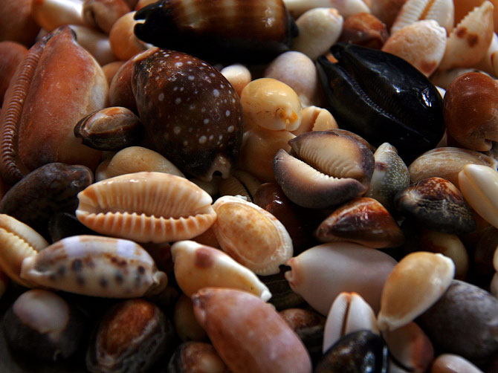
А что из объектов живой и неживой природы еще годится для собирания? Засушенные летние и осенние листья разных деревьев, травянистые растения, всевозможные семена, лепестки цветов. Еще можно собирать камни. А как их классифицировать, если никто в семье не имеет геологического образования и совсем не разбирается в минералах? Можно связывать находки с конкретным местом. Например, ребенок привозит красивые камешки из путешествий, раскладывает их в коробки, а вы подписываете то место, где они были найдены. Особенно много таких находок можно сделать в горах и у моря. Иногда интересные камни попадаются во время обычной прогулки буквально под ногами. Зато как потом интересно рассматривать эту коллекцию и вспоминать те замечательные места, где вам довелось побывать. А, при случае, можно показать камни специалисту и узнать, какие горные породы и минералы попали в вашу коллекцию.
Нумизматы и фалеристы
Кто это такие? Самые распространенные виды коллекционирования имеют свои названия. Так нумизматика – это коллекционирование и изучение монет, бонистика - коллекционирование бумажных денежных знаков, как источник сведений об экономической и политической истории государств, а фалеристика – собирательство всевозможных значков и нагрудных знаков.
Обычно, детвора очень любит всевозможные мелкие игрушки и безделушки. Если ваш малыш тоже к ним не равнодушен, можно начать собирать коллекцию брелоков. Кстати, французское слово “брелок” так и переводится – "безделушка", "украшение". Раньше брелоки прикреплялись к цепочкам карманных часов, к браслетам, веерам и лорнетам. А теперь, чаще всего, их можно встретить на ключах и детских ранцах. Такое собирательство называется коноклефилией.
А сладкоежкам наверняка придется по вкусу коллекционирование этикеток от конфет и шоколада. Такое увлечение тоже имеет свое имя – ксерофилия. Собственно, ксерофилия – это коллекционирование любых этикеток, а не только фантиков.
Коллекционирование монет (нумизматика) может стать интересным и полезным занятием с точки зрения страноведения и истории. Конечно, и здесь малышу не обойтись без помощи взрослых. Начать можно с современных и вышедших из оборота копеек своей страны, постепенно дополняя их монетами стран ближнего и дальнего зарубежья. В настоящее время это не проблема: привозить новые экспонаты можно из зарубежных поездок самостоятельно или попросить об этом друзей и сослуживцев. Благодаря такому увлечению, малыш сможет познакомиться с географией, находя на карте те государства, чьи монетки есть в его коллекции, запомнить, как называются деньги в разных странах. Возможно, у ребенка появится желание узнать побольше о странах и народах, их обычаях и традициях. Подарите юному нумизмату специальный альбом для монет, и ему будет удобно сортировать и хранить свою коллекцию.
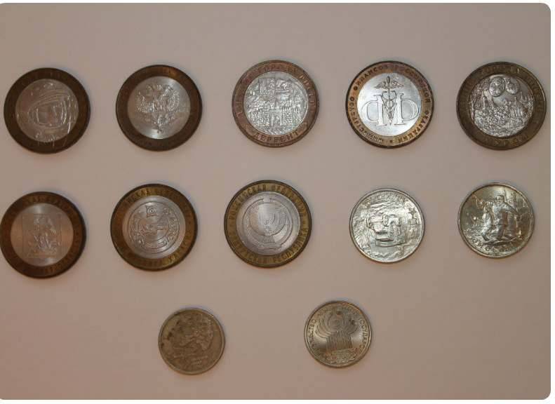
Если вы много путешествуете всей семьей, можно собирать коллекцию всевозможных туристических наклеек: гостиничных, аэрофлотских, автомобильных. Такой вид коллекционирования называется кофрокартия. У вас получится не просто коллекция, но и своего рода память о путешествиях. Кстати, из всевозможных поездок можно привозить и спичечные коробки. Это тоже неплохая идея для коллекционирования с ребенком. Этикетки на них бывают очень красивыми и могут о многом поведать.
Собирать можно все, что угодно
И это действительно так. Помимо традиционного коллекционирования марок, открыток, значков, монет, существует множество необычных и даже смешных коллекций. Кто-то всю жизнь собирает всевозможные ложки, кто-то утюги, колокольчики, подсвечники, карандаши, сувенирные яйца и даже пуговицы. Кстати, и в таком, на первый взгляд, бесполезном занятии, как собирание пуговиц, можно найти много полезных моментов. Такое занятие здорово развивает память и внимание. Попробуй-ка, запомни всю свою коллекцию, что бы не повторяться. С экспонатами можно играть, сортировать их по цвету, форме и размеру. А некоторые пуговицы – это настоящие произведения искусства. Даже собирая всякие пустяки, можно расширить свой кругозор и узнать массу полезных и интересных вещей.
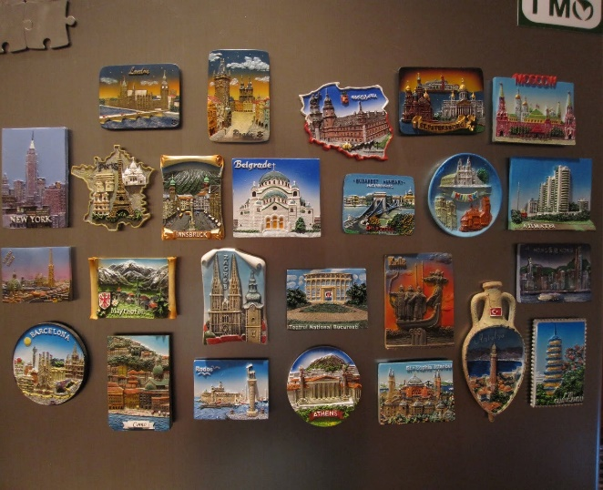
Если ваш кроха увлекается, скажем, динозаврами или его сердцу милы кролики, или, может, он заядлый кошатник, предложите ему собирать фигурки его кумиров. Если это занятие ребенка увлечет, можно рассказать о нем близким и друзьям, и те с радостью привезут для юного коллекционера очередные оригинальные сувениры из своих поездок. Бывает, что такое коллекционирование увлекает всю семью, и даже папа становится большим любителем хрюшек, лошадок или цыплят. Любое совместное дело объединяет, улучшает межличностные отношения, а, значит, собирательство послужит укреплению семьи.
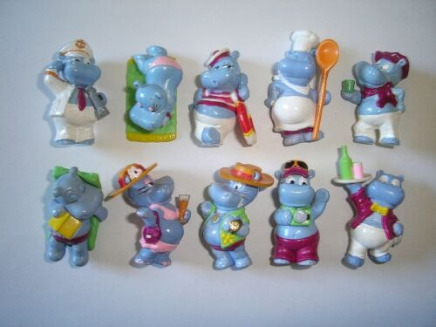
Можно собирать и всевозможные тематические коллекции, где предметы подобраны согласно определенной теме. Например, после летнего отдыха можно привезти домой коллекцию "находок на морском берегу". В нее войдут красивые камешки, целые раковины и их интересные обломки, клешни крабов, обточенные морем кусочки стекла разных цветов и форм и прочие необычные находки.
Если кроха любит смотреть мультики или слушать детские песенки, соберите с ним вместе интересную видео- или аудиотеку. Если вы часто ходите в цирк и детские театры, коллекционируйте билеты и программки. Но, коллекции могут быть не только материальные. Например, коллекция стихотворений о море или божьих коровках, или цветах. Можно коллекционировать смешные высказывания героев мультфильмов, и даже фотографии улыбок. Начните с улыбающихся лиц своих близких, друзей, коллег по работе, приятелей малыша. Более позитивную коллекцию и представить трудно.
Где хранить коллекции
Особое внимание стоит уделить хранению детских коллекций. Для этого, по возможности, нужно выделить отдельную полку или такую полку специально соорудить. Для ракушек, камешков и прочих мелких предметов удобны коробки из-под шоколадных конфет и печенья с ячейками. Для этих же целей подойдет любая коробка с крышкой, в которую вы вклеите картонные или поролоновые перегородки. Значки хорошо смотрятся на треугольных вымпелах разных стран. Всевозможные программки, билеты, буклеты, открытки, наклейки, этикетки можно хранить в картонных коробках, папках с файлами, обычном или магнитном фотоальбоме. Можно завести альбом для рисования, на страницы которого наклеить бумажные конвертики и складывать туда этикетки и наклейки. Для мелких предметов, вроде бусин или пуговиц, склейте “комод” из спичечных коробков. Кстати, пуговицы можно хранить, пришивая их на какую-нибудь подходящую вещь, например любимую футболку ребенка, из которой он вырос. Постепенно с вашей помощью малыш может сам научиться это делать. Из конфетных этикеток или шоколадных оберток можно склеить бумажное “одеяло”, которое постоянно будет расти, пополняясь все новыми и новыми экспонатами.
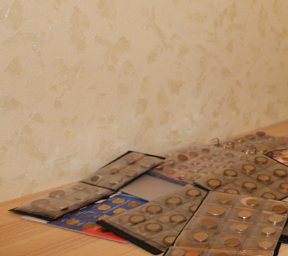
Предложите малышу пригласить на экскурсию в свой мини-музей приятелей из детского сада и выступить в роли экскурсовода. Только представьте, сколько полезных навыков приобретет юный экскурсовод. Ведь ему нужно будет не просто назвать экспонаты, но и рассказать о них что-нибудь интересное, а, значит, подготовиться к такому рассказу заранее. Возможно, кто-то из друзей малыша тоже захочет собрать свою коллекцию. Так у крохи появятся единомышленники, с которыми ему будет интересно общаться, обсуждать свои новые находки и обмениваться предметами коллекции. Но не забывайте, что ваша задача – помогать малышу, проявлять заинтересованность и оказывать всяческое содействие его начинаниям. Иначе интерес может легко угаснуть. Такой уж это возраст…

